|  |
| --- |
| **BTS Services informatiques aux organisations**  **Session 2020** |
| **E4 – Conception et maintenance de solutions informatiques**  Coefficient 4 |
| **DESCRIPTION DE LA SITUATION PROFESSIONNELLE N° 1** |
| Épreuve ponctuelle **⌧** Contrôle en cours de formation 🞎 |
| OPTION SISR **⌧** OPTION SLAM 🞎 |
| NOM et prénom du candidat : Loïc MENISSIER |
| N° candidat : |
| Contexte de la situation professionnelle [1]  Dans un objectif de renouvellement du parc informatique de l’entreprise cliente Belletable, moi, technicien réseau de l’entreprise Infoservice suis chargé de d’installer un serveur de déploiement d’image en cas de problèmes majeurs sur les postes clients. |
| Intitulé de la situation professionnelle  Installation et configuration d’un serveur de déploiement d’image permettant une installation rapide et personnalisée en fonction du service ou de l’utilisateur. Une solution de stockage temporaire doit être définit. |
| Période de réalisation : 02/12/2019 Lieu : Campus Montsouris  Modalité : Seul🞎 En équipe **⌧** |
| Principale(s) activité(s) concernée(s)   * A1.1.1 - Analyse du cahier des charges d'un service à produire * A1.1.3 : Étude des exigences liées à la qualité attendue d'un service * A1.2.1 : Élaboration et présentation d'un dossier de choix de solution technique * A1.2.4 : Détermination des tests nécessaires à la validation d'un service * A1.3.4 : Déploiement d'un service * A1.4.1 : Participation à un projet * A2.3.1 : Identification, qualification et évaluation d'un problème * A3.1.1 : Proposition d'une solution d'infrastructure * A3.1.2 : Maquettage et prototypage d'une solution d'infrastructure * A3.1.3 : Prise en compte du niveau de sécurité nécessaire à une infrastructure * A3.2.1 : Installation et configuration d'éléments d'infrastructure * A3.3.4 : Automatisation des tâches d'administration * A5.1.4 : Étude de propositions de contrat de service (client, fournisseur) * A5.2.4 : Étude d’une technologie, d'un composant, d'un outil ou d'une méthode |
| Conditions de réalisation2 (ressources fournies, résultats attendus)  Ressources fournies :   * Ferme de serveur virtuel avec hyperviseur VMware ESXi et machine virtuel sur Windows server 2019 hébergeant la solution avec l’outil MDT et le service WDS * Contexte, audit et présentation de Belletable * Tutoriel MDT et WDS <https://www.supinfo.com/articles/single/5884-microsoft-deployment-toolkit> * Budget de 3500 € | durée 6 semaines | exigences de l’audit   Résultat attendu : Réinstallation d’un poste informatique rapidement et adaptable selon l’utilisateur. Récupération des données ciblée. |
| Productions associées   * Procédure d’installation et d’un serveur de déploiement d’image * Fiche de validation de la solution * Charte de stockage des données * Schéma Réseau Belletable * Tableau d’adressage * Listes utilisateurs |
| Modalités d’accès aux productions [2]  <https://loicmenissier93.wixsite.com/website/epreuvee4>  <https://app.box.com/s/wo9xf0xdmno726qbvoo6sp0jx5rue1h0> |
| Modalités d’accès à la documentation des productions [3]  <https://app.box.com/s/wo9xf0xdmno726qbvoo6sp0jx5rue1h0> |
| Au verso de cette page, le candidat présente un descriptif détaillé de la situation professionnelle et des productions réalisées sous forme d’un rapport d’activité permettant notamment de mettre en évidence la démarche suivie et les méthodes retenues. |

**Présentation activité**

Le contexte porte sur une société fictive nommé Belletable qui connaît un essor surprenant se traduisant par une hausse de ses profits et de son chiffre d’affaire. Elle souhaite faire une refonte de son parc informatique afin de mieux adapter les outils et l’environnement de travail des salariés de l’entreprise. La situation me concernant était l’élaboration d’une solution de déploiement d’image pour les postes clients de la société. Elle a pour but de garantir un déploiement d’image rapide d’un poste client en cas d’incident majeur, selon le service ou le type d’utilisateur et de matériel concerné.

La solution choisie pour cette situation est la mise en place d’un serveur Windows doté des outils WDS (déploiement par le réseau) et MDT (création des images). C’est la solution la plus adapté pour répondre au besoin de Belletable mêlant modularité et compatibilité avec l’infrastructure réseau. Il était question de définir avec la concertation des membres de l’entreprise une charte obligatoire à accepter par ces derniers. Elle définit le lieu de stockage des données par les utilisateurs sur leurs postes clients, accordant une singularité pour la sauvegarde temporaire des données avant le déploiement d’un poste.

La mise en place de cette solution est constituée de :

* L’outil MDT pour la création d’image personnalisé
* L’ajout des applications, drivers, OS et tâche de séquence
* La modification des scripts de réponses et des variables statiques
* L’ajout du service WDS et des images à associer
* Des tests de validations de déploiement d’image

Une fois le serveur configurer, on peut faire une installation sans quasiment aucune assistance, excepté pour la sauvegarde manuelle des données au préalable.

Deux images sont utilisables, une pour Windows 7 pro pour les anciens postes informatiques compatible et une pour Windows 10 pro pour les récentes machines.

Le serveur est installé virtuellement dans la ferme en 192.168.3.8 en orange dans le réseau informatique (serveurs virtuels) ci-dessous :

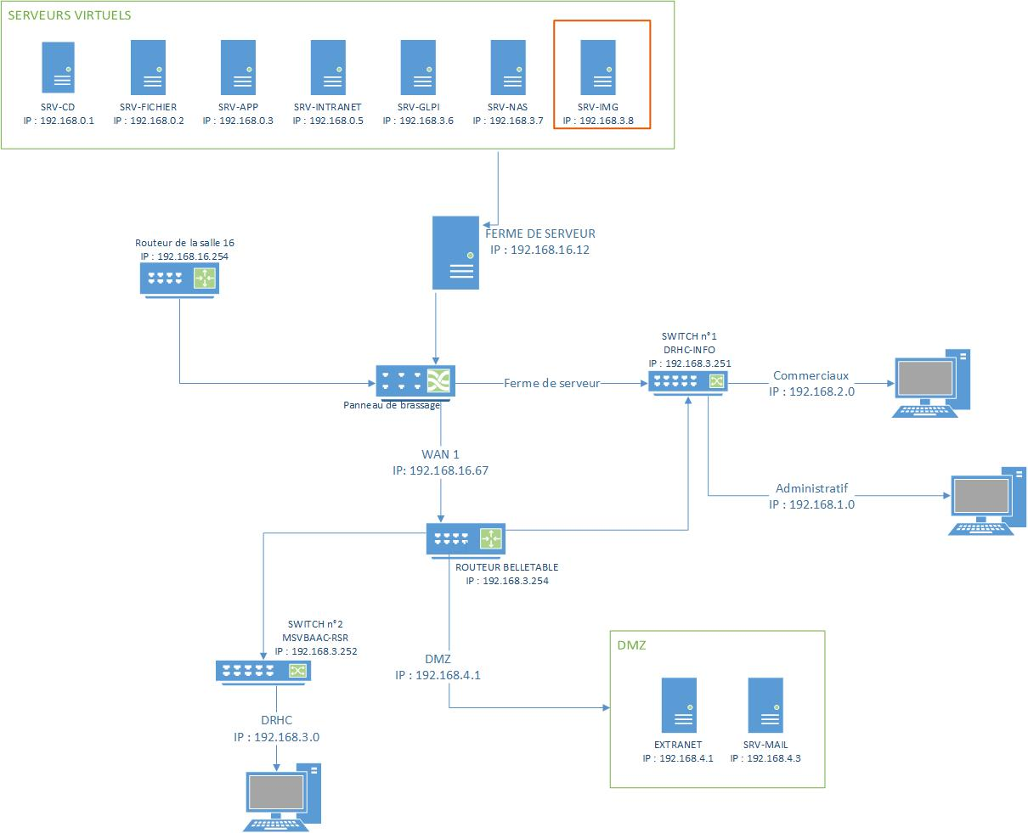

1. Conformément au référentiel du BTS SIO, le contexte doit être conforme au cahier des charges national en matière d’environnement technologique dans le domaine de spécialité correspondant à l’option du candidat.
2. Conformément au référentiel du BTS SIO « Dans tous les cas, les candidats doivent se munir des outils et ressources techniques nécessaires au déroulement de l’épreuve. Ils sont seuls responsables de la disponibilité et de la mise en oeuvre de ces outils et ressources. Les candidats qui n’en sont pas munis sont pénalisés dans les limites prévues par la grille d’aide à l’évaluation proposée par la circulaire nationale d’organisation. ». Il s’agit par exemple des identifiant, mot de passe, URL d’un espace de stockage et de la présentation de l’organisation du stockage.
3. Lien vers le document décrivant la situation professionnelle tant au niveau logiciel (par exemple service fourni par la situation, interfaces utilisateurs, description des classes, de la base de données…) que matériel (par exemple schéma complet de réseau mis en place et configurations des services).